**COMPONENTE:** TÉCNICAS DE PROGRAMAÇÃO **1º MÓDULO**

**TURMA:**  MANHÃ  NOITE

**NOME PROFESSOR:** Áquila Pas

**NOME: DATA:**

Leia os exercícios com atenção e desenvolva-os no Dev C++. Veja o exercício 1 como esta respondido e além disso crie uma pasta em seu pendrive ou repositório nas nuvens e salve TODOS os exercícios com o nome da lista e o número do exercício. Retire o primeiro VOID. Coloque os comandos VOID dentro da MAIN e **system**("pause"); **return** 0;

listaAExe3.c

**LISTA A**

1. **Faça um programa em C que imprima o seu nome.**

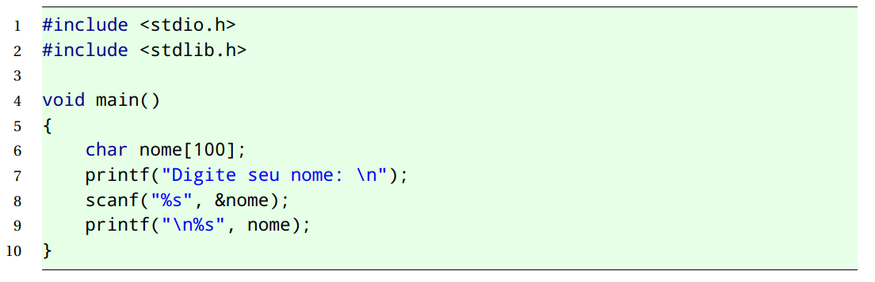

int

1. **Faça um programa em C que imprima o seu nome e a sua idade.**
2. **Faça um programa em C que imprima o produto dos valores 30 e 27.**

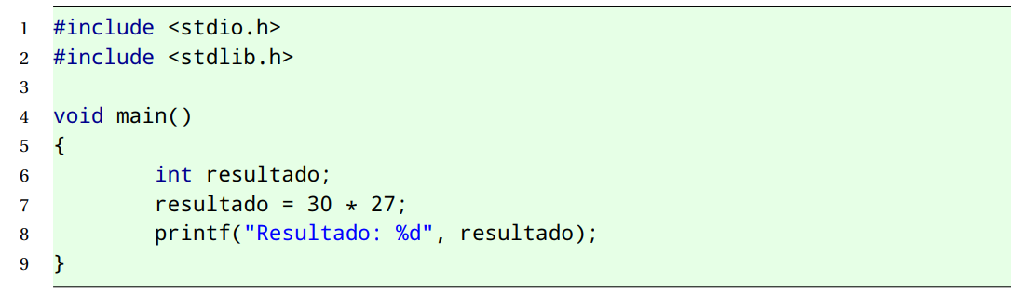

1. **Faça um programa em C que imprima a média aritmética entre os números 5, 8, 12.**

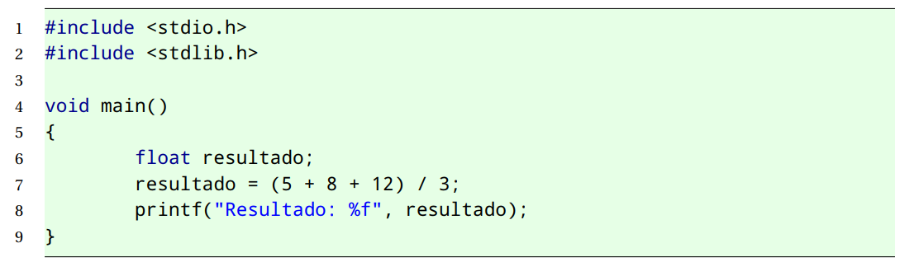

1. **Faça um programa em C que leia e imprima um número inteiro.**

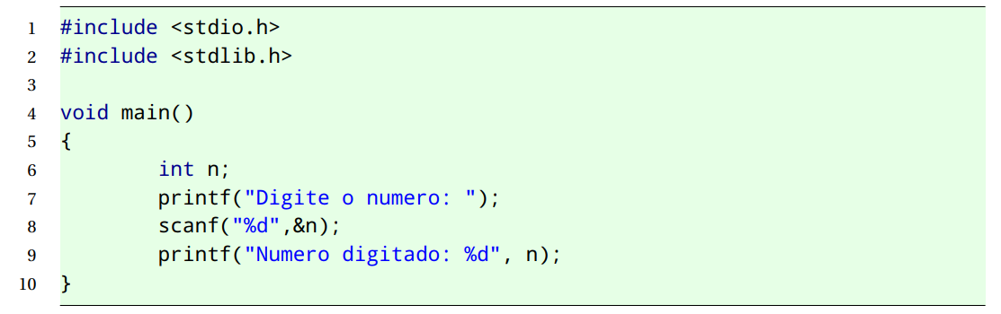

1. **Faça um programa em C que leia dois números reais e os imprima.**

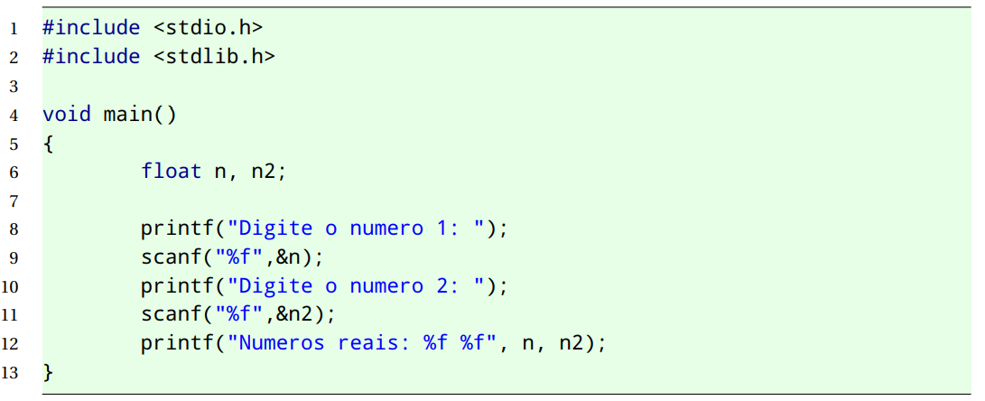

1. **Faça um programa em C que leia um número inteiro e imprima o seu antecessor e o seu sucessor.**

